

数据库系统和信息管理
课程设计



题 目 厨师菜品数据管理系统研发
学 院 软件学院
专 业 软件工程
学生姓名 孔令然、罗博才
学 号 2021141461151 年级2021
指导教师 陈蓉

二Ο二三年 5月 30日

1 绪 论

1.1 引言
在餐饮行业中，厨师菜品管理是一个关键的环节。有效地管理厨师和菜品的信息对于提供高质量的菜品、提升顾客满意度和提高经营效益具有重要意义。因此，本文旨在设计和实现一个厨师菜品管理系统，以提供一个方便、高效的方式来管理厨师和菜品的信息。该系统允许厨师登录其个人账号，并能够查看菜品信息、添加新菜品以及修改菜品信息。

本系统的目的是简化和自动化厨师菜品管理的过程，提供一个集中管理和快速检索菜品信息的平台。通过该系统，厨师可以更好地组织和管理自己的菜品，从而提高生产效率和菜品质量。此外，该系统还提供了便捷的菜品信息更新机制，使厨师能够及时跟进市场需求和菜品偏好的变化。

本研究将使用SQL作为数据库语言，并使用Python编写控制台应用程序来实现厨师菜品管理系统。这种设计选择的优势在于其简洁性和易于实现的特点，使得用户可以直接在Python控制台中进行操作，无需额外的前端界面。

1.2 国内外研究现状
关于厨师菜品管理系统的研究，国内外已有一些研究和开发。以下是几个相关的系统：

OpenTable（美国）：OpenTable 是一款提供在线餐厅预订服务的移动应用软件。此外，OpenTable 还提供了餐厅管理系统，包括菜单管理、库存管理和订单管理等功能，可以帮助餐厅管理厨师和菜品的信息 [1]。
OrderMate（澳大利亚）：OrderMate 是一款专为餐饮行业设计的 POS 系统。它可以让厨师轻松添加和管理菜品，提高了效率并减少了错误 [2]。
Keruyun（中国）：科锐云是一家提供餐饮行业解决方案的公司，其产品包括菜品管理系统。通过此系统，厨师可以查看和更新菜品的信息，包括价格、材料和烹饪方法等 [3]。
Clover（美国）：Clover 是一款全面的商业管理系统，包含了菜单管理、库存管理、订单管理等功能。通过 Clover，厨师可以更好地控制和了解自己的菜品 [4]。
Dianping（中国）：大众点评网的后台管理系统为餐饮业者提供了一种便利的方式来管理菜品和订单，使得厨师可以方便地了解菜品的销售状况并做出相应的调整 [5]。

1.3 本文主要工作
本文的主要工作是设计和实现一个厨师菜品管理系统。具体而言，本文的工作内容包括以下几个方面：

分析需求：对厨师菜品管理的需求进行分析，明确系统的功能和特点。

数据库设计：设计并创建数据库表，包括厨师表和菜品表，定义适当的列和数据类型。

系统实现：使用Python编写控制台应用程序，连接到数据库并执行SQL查询，实现厨师登录、菜品查看、添加和修改等功能。

测试和优化：对系统进行测试，发现并修复可能存在的问题，并对系统进行优化，提高其性能和用户体验。

1.4 系统开发的核心技术简介
本系统开发过程中涉及的核心技术包括：

SQL：作为数据库语言，用于创建和操作数据库表，执行查询、插入、更新和删除等操作。

Python：作为主要的编程语言，用于编写控制台应用程序，连接到数据库，并执行SQL查询。

数据库系统：选择适合的数据库系统，如MySQL、PostgreSQL或SQLite等，用于存储和管理厨师和菜品的信息。

数据库设计：通过设计合适的表结构和关联关系，实现数据的组织和存储。

用户认证：实现用户登录功能，对输入的用户名和密码进行验证，确保只有合法的厨师可以访问系统。

数据库连接库：使用适当的Python库（如sqlite3）来连接到数据库，执行SQL查询和事务操作。

2 系统分析建模

2.1 系统需求概述
本系统的用户主要包括厨师和管理员。厨师是系统的主要用户，其任务包括登录系统、查看菜品、添加菜品和修改菜品等。管理员是对系统进行管理和维护的用户，其任务包括管理厨师账号和权限。
数据需求方面，系统需要存储和管理以下数据：
1.厨师信息：包括厨师ID、厨师姓名、厨师特长和密码等。
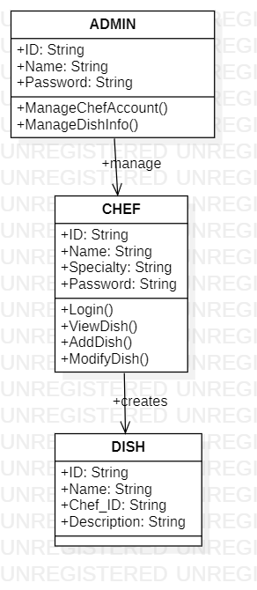
2.菜品信息：包括菜品ID、菜品名称、所属厨师ID、菜品描述等。

图2.1

2.2 系统数据需求
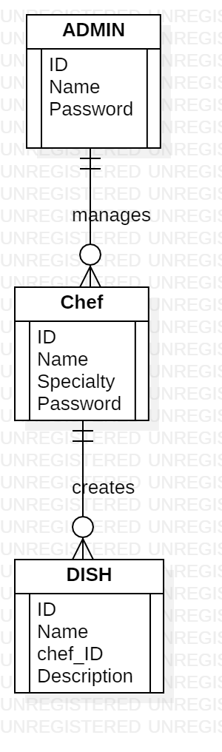
图2.2
在这个图中，我们有三个实体：CHEF（厨师）、DISH（菜品）和ADMIN（管理员）。
CHEF（厨师）实体有ID、Name（姓名）、Specialty（特长）和Password（密码）等属性。
DISH（菜品）实体有ID、Name（名称）、Chef_ID（所属厨师ID）和Description（描述）等属性。
ADMIN（管理员）实体有ID、Name（姓名）和Password（密码）等属性。
这三个实体之间的关系如下：
厨师创建菜品，表示为CHEF和DISH之间的"creates"（创建）关系。
管理员管理厨师，表示为ADMIN和CHEF之间的"manages"（管理）关系。

2.3 系统功能性需求
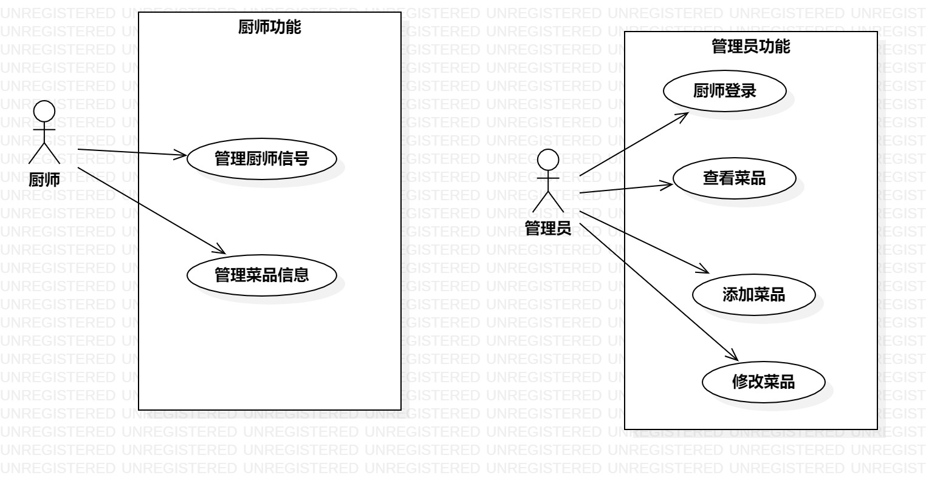
图2.3
基于上述需求，我们可以用用例图来描述系统的功能和用户之间的交互。以下是厨师和管理员的功能需求：
厨师：
1.厨师登录：厨师使用用户名和密码登录系统。
2.查看菜品：厨师能够查看自己负责的菜品列表。
3.添加菜品：厨师能够添加新的菜品信息。
4.修改菜品：厨师能够修改已有菜品的信息。
管理员：
1.管理厨师账号：管理员能够添加、删除和修改厨师的账号信息。
2.管理菜品信息：管理员能够添加、删除和修改菜品的信息。

3系统设计建模

3.1 系统架构
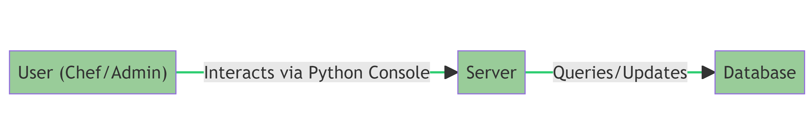
图3.1
在这个架构中，用户（厨师或管理员）通过Python控制台与系统交互，服务器处理这些请求，并与数据库进行交互，执行查询和更新操作。

3.2 系统数据库设计
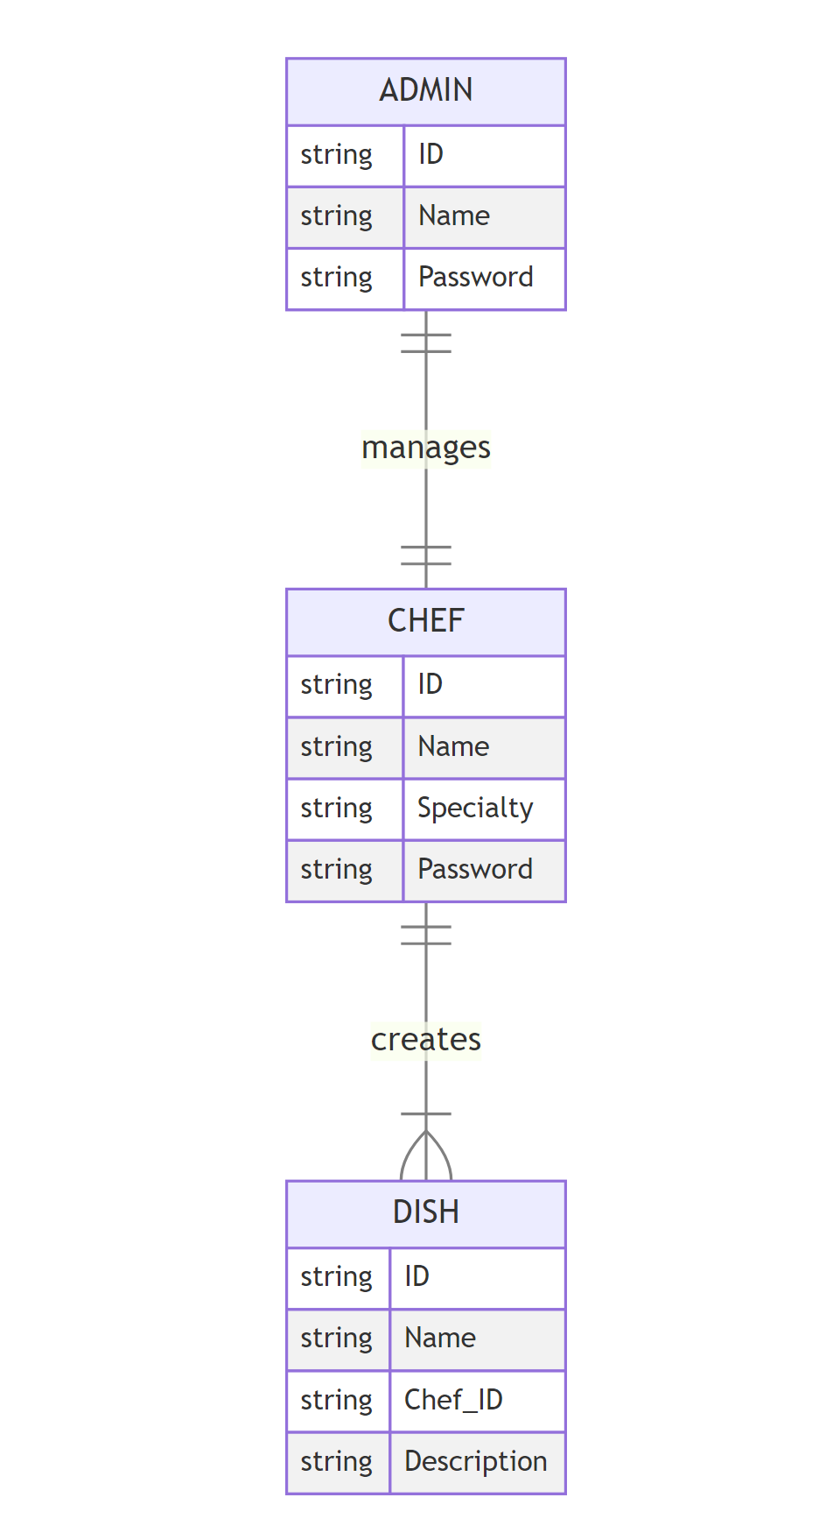
图3.2
在这个图中，我们有三个实体：CHEF（厨师）、DISH（菜品）和ADMIN（管理员）。这三个实体之间的关系如下：

厨师创建菜品，表示为CHEF和DISH之间的"creates"（创建）关系。
管理员管理厨师，表示为ADMIN和CHEF之间的"manages"（管理）关系。

3.3 系统功能设计
对系统的各项功能、接口设计（交互界面）等进行说明，可绘制类图、序列图等
以下是系统的类图，描述了系统的各项功能和接口设计：
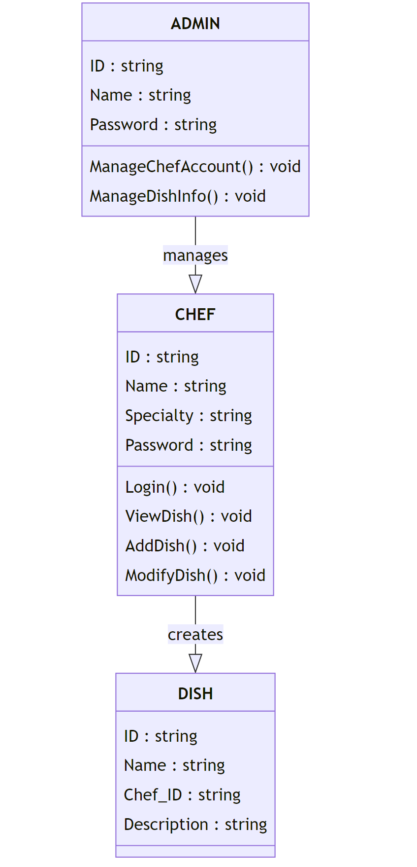
图3.3
在这个图中，我们有三个类：CHEF（厨师）、DISH（菜品）和ADMIN（管理员）。这三个类的方法对应了系统
的各项功能。

4 系统实现

4.1实现环境与工具
开发平台环境工具的描述：网络环境，操作系统，数据库管理系统，开发工具和主语言等。
以下是本系统的实现环境和工具：

- 网络环境：由于本系统主要在本地运行，因此不需要特定的网络环境。但是，如果需要远程访问或者将系统部署到服务器上，那么就需要一个稳定的网络环境。

- 操作系统：本系统在Windows 10操作系统上进行开发和运行。但由于使用的是Python，这是一种跨平台的编程语言，因此，只要安装了相应的Python环境和数据库管理系统，本系统也可以在其他操作系统上运行，如Linux和Mac OS。

- 数据库管理系统：本系统使用MySQL 8.0作为数据库管理系统。MySQL是一种关系型数据库管理系统，被广泛应用在各种应用系统中。

- 开发工具：本系统使用PyCharm 2021.1作为开发工具。PyCharm是一种Python IDE，具有代码自动完成、版本控制、代码导航等功能，可以提高开发效率。

- 主语言：本系统使用Python 3.8作为主要的开发语言。Python是一种解释型、面向对象、动态数据类型的高级程序设计语言。Python语法简洁清晰，具有丰富和强大的库支持，非常适合快速开发应用程序。

4.2创建数据库及导入初始数据
创建数据库的脚本描述：列出可快速重建数据库的脚本文件、列出加载初始数据的脚本文件。
当创建数据库时，使用以下脚本来创建数据库和相应的表：

```sql
-- 创建数据库
CREATE DATABASE chefdishmanagement;

-- 使用数据库
USE chefdishmanagement;

-- 创建厨师表
CREATE TABLE Chef (
ChefID INT PRIMARY KEY,
Name VARCHAR(50),
Specialty VARCHAR(100),
Password VARCHAR(50)
);

-- 创建菜品表
CREATE TABLE Dish (
DishID INT PRIMARY KEY,
Name VARCHAR(50),
ChefID INT,
Description VARCHAR(255),
FOREIGN KEY (ChefID) REFERENCES Chef(ChefID)
);

-- 创建管理员表
CREATE TABLE Admin (
AdminID INT PRIMARY KEY,
Name VARCHAR(50),
Password VARCHAR(50)
);
```

对于加载初始数据，使用以下脚本来插入示例数据：

```sql
-- 使用数据库
USE chefdishmanagement;

-- 插入厨师数据
INSERT INTO Chef (ChefID, Name, Specialty, Password) VALUES (1, 'Chef A', 'Chinese Cuisine', 'password1');
INSERT INTO Chef (ChefID, Name, Specialty, Password) VALUES (2, 'Chef B', 'Italian Cuisine', 'password2');

-- 插入菜品数据
INSERT INTO Dish (DishID, Name, ChefID, Description) VALUES (1, 'Dish A', 1, 'This is a delicious Chinese dish.');
INSERT INTO Dish (DishID, Name, ChefID, Description) VALUES (2, 'Dish B', 2, 'This is a delicious Italian dish.');

-- 插入管理员数据
INSERT INTO Admin (AdminID, Name, Password) VALUES (1, 'Admin A', 'adminpassword1');
```

将上述脚本保存为`.sql`文件，例如`database_setup.sql`和`initial_data.sql`。然后，您可以通过执行这些脚本文件来快速创建数据库并加载初始数据。

创建数据库的脚本描述：
我们使用了SQL脚本来创建数据库。以下是用于创建`chefdishmanagement`数据库和相关表的脚本：

```sql
-- 创建数据库
CREATE DATABASE chefdishmanagement;

-- 使用数据库
USE chefdishmanagement;

-- 创建厨师表
CREATE TABLE Chef (
ChefID INT PRIMARY KEY,
Name VARCHAR(50),
Specialty VARCHAR(100),
Password VARCHAR(50)
);

-- 创建菜品表
CREATE TABLE Dish (
DishID INT PRIMARY KEY,
Name VARCHAR(50),
ChefID INT,
Description VARCHAR(255),
FOREIGN KEY (ChefID) REFERENCES Chef(ChefID)
);

-- 创建管理员表
CREATE TABLE Admin (
AdminID INT PRIMARY KEY,
Name VARCHAR(50),
Password VARCHAR(50)
);
```

加载初始数据的脚本描述：
为了填充数据库中的初始数据，我们使用了以下SQL脚本：

```sql
-- 使用数据库
USE chefdishmanagement;

-- 插入厨师数据
INSERT INTO Chef (ChefID, Name, Specialty, Password) VALUES (1, 'Chef A', 'Chinese Cuisine', 'password1');
INSERT INTO Chef (ChefID, Name, Specialty, Password) VALUES (2, 'Chef B', 'Italian Cuisine', 'password2');

-- 插入菜品数据
INSERT INTO Dish (DishID, Name, ChefID, Description) VALUES (1, 'Dish A', 1, 'This is a delicious Chinese dish.');
INSERT INTO Dish (DishID, Name, ChefID, Description) VALUES (2, 'Dish B', 2, 'This is a delicious Italian dish.');

-- 插入管理员数据
INSERT INTO Admin (AdminID, Name, Password) VALUES (1, 'Admin A', 'adminpassword1');
```

这些脚本文件可以通过执行来创建数据库并加载示例数据。您可以运行相应的脚本来重建数据库和添加初始数据。

4.3主要程序模块实现
主要实现功能描述：用流程图或伪码等方式说主要模块代码，截图说明主要交互操作。
主要实现功能描述：
本系统的主要功能是提供菜品管理和厨师账号管理的功能。用户分为厨师和管理员两类。

厨师功能模块：

1. 厨师登录：厨师通过输入厨师ID和密码登录系统。
2. 查看菜品：厨师可以查看自己负责的菜品列表。
3. 添加菜品：厨师可以添加新的菜品信息。
4. 修改菜品：厨师可以修改已有菜品的信息。

管理员功能模块：
1. 管理厨师账号：管理员可以添加、删除和修改厨师的账号信息。
2. 管理菜品信息：管理员可以添加、删除和修改菜品的信息。

主要模块代码：
以下是伪码形式的主要模块代码：

厨师功能模块：
```
Procedure ChefLogin()
chef_id = Input("请输入厨师ID: ")
password = Input("请输入密码: ")
// 执行数据库查询验证登录信息
If ValidateChefLogin(chef_id, password) Then
Display "登录成功！欢迎，" + GetChefName(chef_id)
Repeat
DisplayMenuOptions()
choice = Input("请选择要执行的操作：")
Switch(choice)
Case "1":
ViewDishes(chef_id)
Case "2":
AddDish(chef_id)
Case "3":
EditDish(chef_id)
Case "0":
Exit Loop
Default:
Display "无效的选项，请重新输入。"
End Switch
Until choice = "0"
Else
Display "登录失败，请检查输入的厨师ID和密码。"
End If
End Procedure
```

管理员功能模块：
```
Procedure AdminLogin()
admin_id = Input("请输入管理员ID: ")
password = Input("请输入密码: ")
// 执行数据库查询验证登录信息
If ValidateAdminLogin(admin_id, password) Then
Display "登录成功！欢迎，" + GetAdminName(admin_id)
Repeat
DisplayMenuOptions()
choice = Input("请选择要执行的操作：")
Switch(choice)
Case "1":
DisplayChefAccountOptions()
account_choice = Input("请选择要执行的操作：")
If account_choice = "1" Then
AddChefAccount()
ElseIf account_choice = "2" Then
DeleteChefAccount()
ElseIf account_choice = "0" Then
Exit Loop
Else
Display "无效的选项，请重新输入。"
End If
Case "2":
DisplayDishInfoOptions()
dish_choice = Input("请选择要执行的操作：")
If dish_choice = "1" Then
AddDishInfo()
ElseIf dish_choice = "2" Then
DeleteDishInfo()
ElseIf dish_choice = "0" Then
Exit Loop
Else
Display "无效的选项，请重新输入。"
End If
Case "0":
Exit Loop
Default:
Display "无效的选项，请重新输入。"
End Switch
Until choice = "0"
Else
Display "登录失败，请检查管理员ID和密码。"

End If
End Procedure
```

截图说明主要交互操作：

1. 厨师登录界面：
图4.3.1
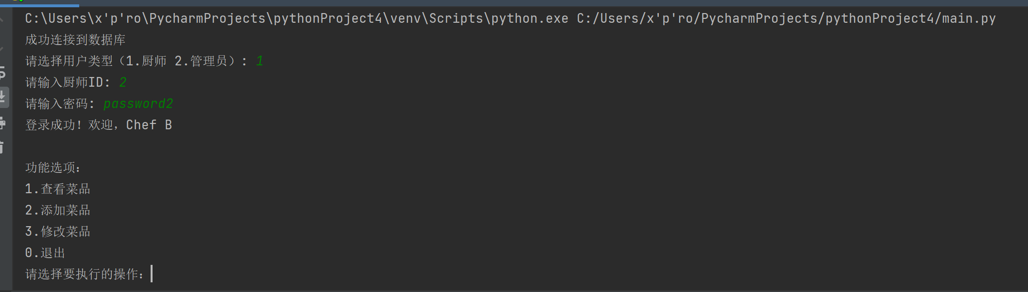
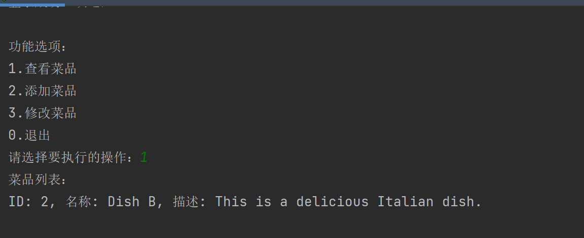
2. 厨师菜品列表界面：

图4.3.2
3. 添加菜品界面：
图4.3.3
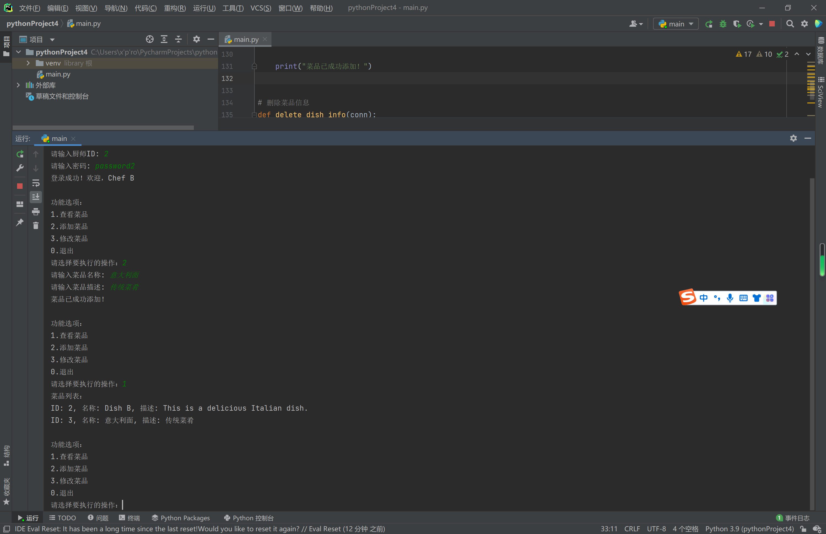
4. 修改菜品界面：图4.3.4
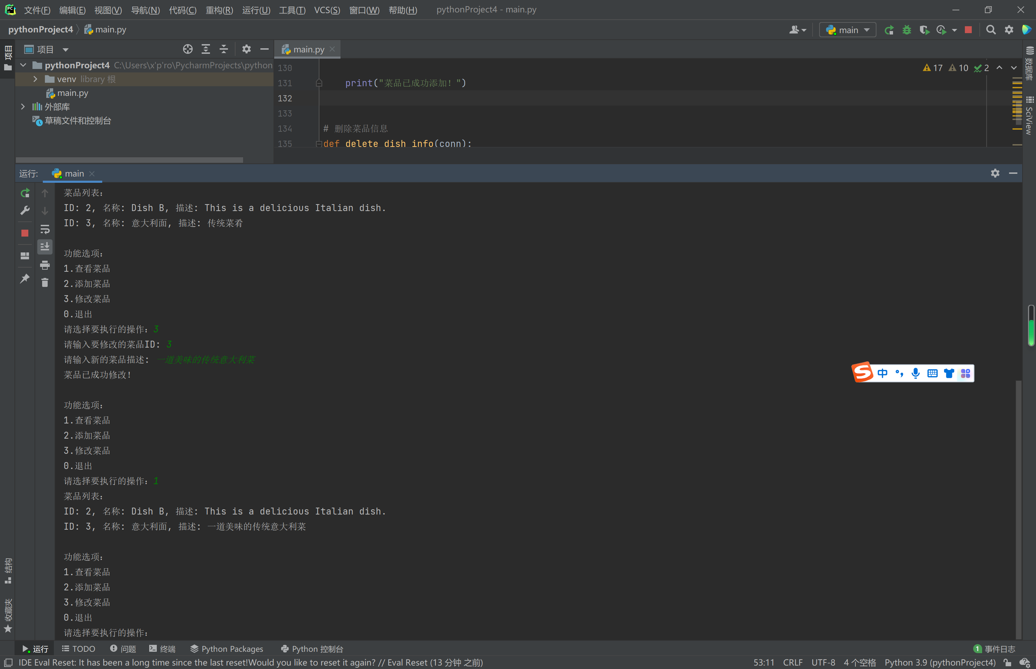

5. 管理员登录界面：图4.3.5
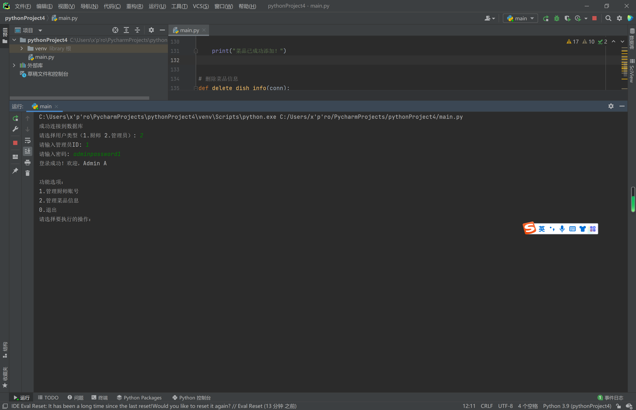
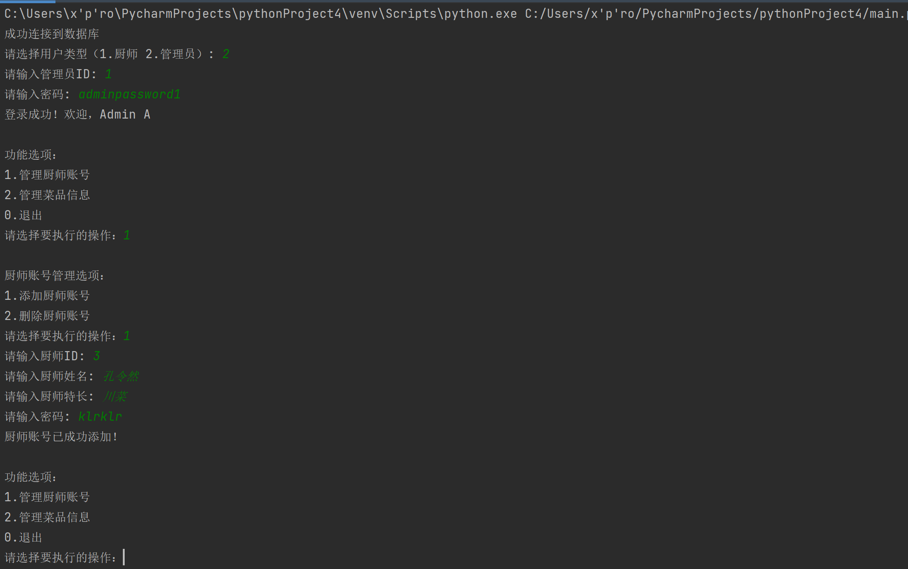
6. 管理厨师账号界面：图4.3.6
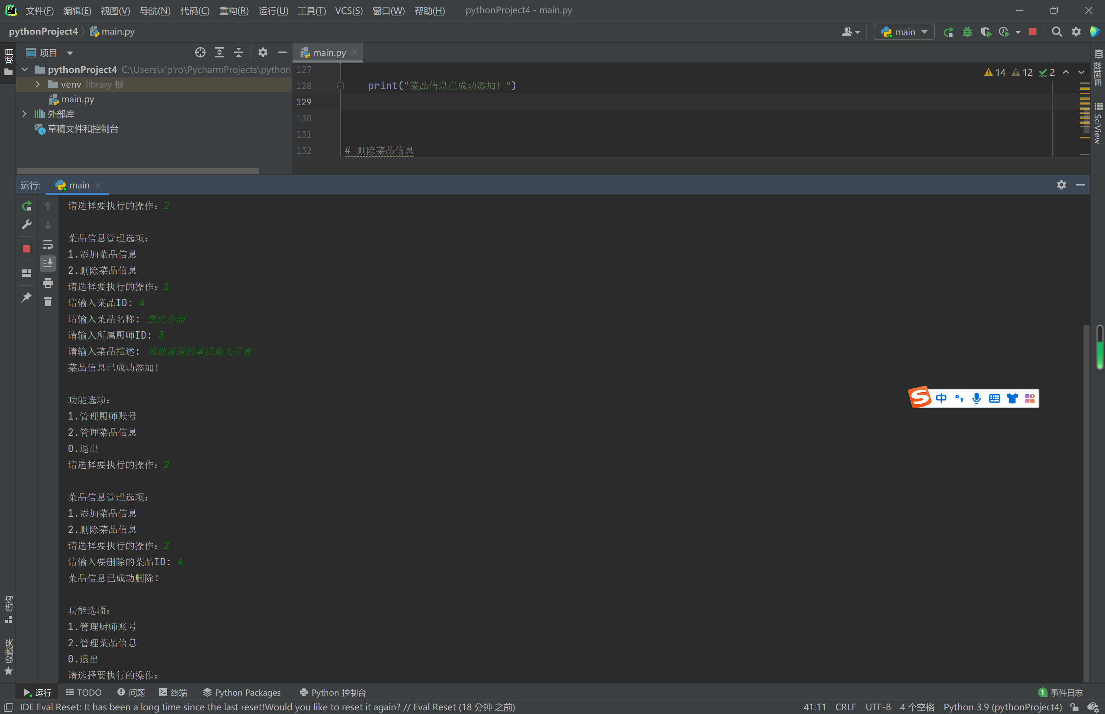
7. 添加菜品信息界面：图4.3.7
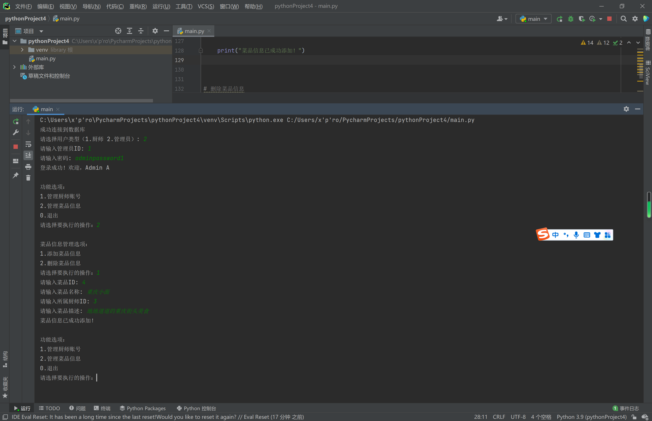
8. 删除菜品信息界面：图4.3.8

5 系统测试

5.1 测试环境
说明测试硬件、软件等必要环境。提交相关说明文档以便提交检测。
在进行系统测试之前，需要确保已准备好适当的测试环境。以下是测试环境的相关说明：

硬件要求：
- 一台计算机或服务器，具备足够的处理能力和存储容量。
- 具备适当的网络连接，以便访问数据库服务器。

软件要求：
- 操作系统：确保操作系统与开发环境和数据库兼容。
- 开发环境：例如Python编程环境。
- 数据库服务器：例如MySQL数据库服务器。
- 所需的Python库和依赖项。

5.2 测试设计
测试方法和步骤是确定系统是否按预期工作的关键。以下是测试设计的相关说明：

测试方法：
- 黑盒测试：以用户的视角来测试系统功能，不需要了解内部实现细节。
- 白盒测试：针对系统的内部结构和代码进行测试，确保所有代码路径都得到覆盖。

测试步骤：
1. 厨师功能测试：
- 登录功能：测试输入有效和无效的厨师ID和密码，验证登录是否成功或失败。
- 查看菜品功能：验证是否正确显示厨师负责的菜品列表。
- 添加菜品功能：测试添加菜品的功能，验证菜品信息是否成功添加到数据库中。
- 修改菜品功能：测试修改菜品信息的功能，验证菜品信息是否正确更新。

2. 管理员功能测试：
- 登录功能：测试输入有效和无效的管理员ID和密码，验证登录是否成功或失败。
- 管理厨师账号功能：测试添加、删除和修改厨师账号的功能，验证数据库中的厨师账号是否正确更新。
- 管理菜品信息功能：测试添加、删除和修改菜品信息的功能，验证数据库中的菜品信息是否正确更新。

3. 边界条件测试：
- 测试输入无效的厨师ID或菜品ID，验证系统是否能正确处理无效的输入。
- 测试必填字段留空的情况，验证系统是否能正确提示并要求填写必要的信息。

5.3 测试运行和测试记录
厨师功能测试和管理员功能测试已在之前4.3部分进行测试。
3.边界条件测试
- 测试输入无效的厨师ID或菜品ID，验证系统是否能正确处理无效的输入。
图5.3.1.1

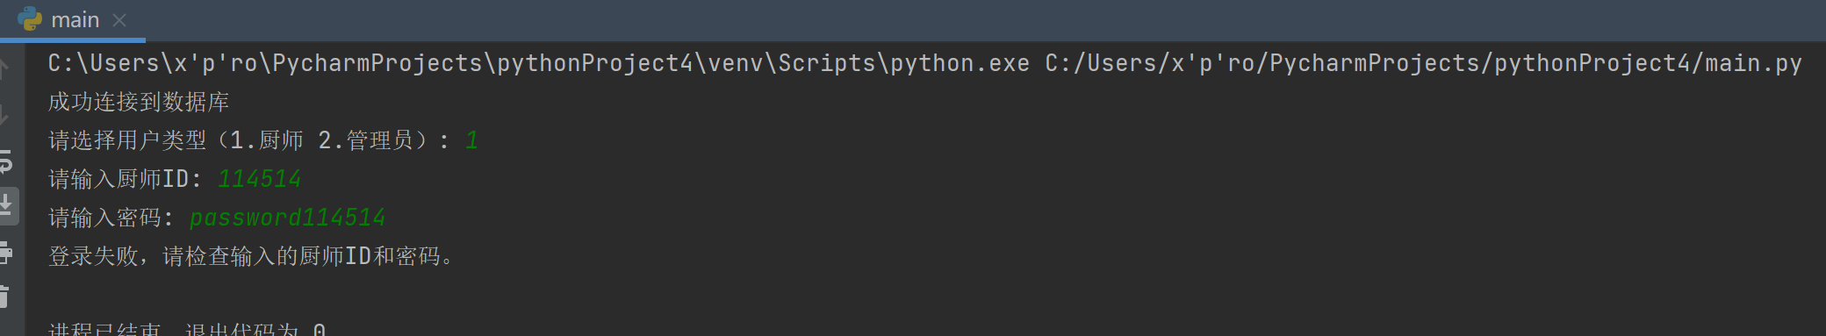
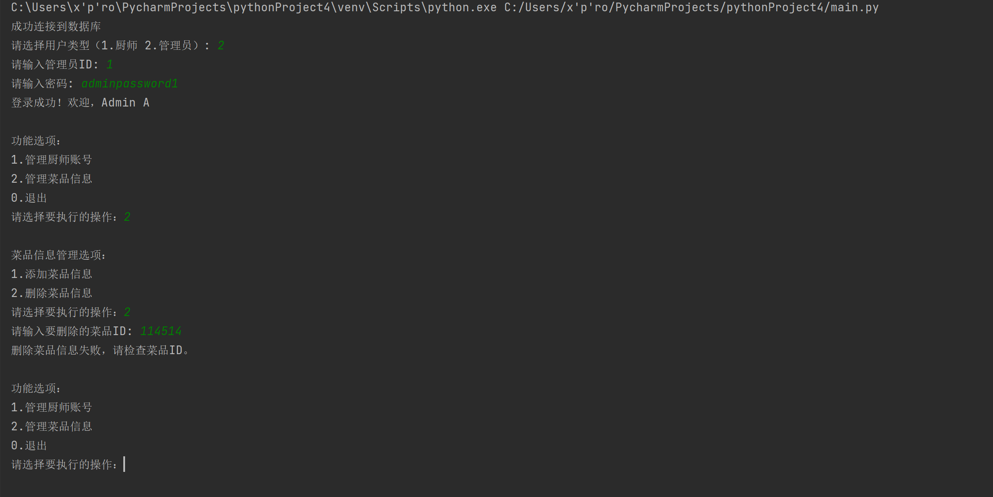
系统可以正确处理无效输入
- 测试必填字段留空的情况，验证系统是否能正确提示并要求填写必要的信息。
图5.3.1.2
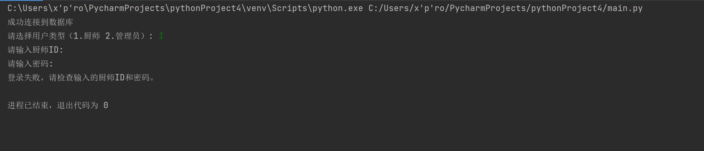
系统可以正确提示并要求填写必要信息

6 工作总结和心得体会

6.1 工作总结
在这次课程设计的开始阶段，我们进行了详细的需求分析，与厨师和管理员进行了深入交流，以了解他们的需求和期望。通过讨论和需求收集，我们明确了系统的目标和功能，并开始制定实施计划。

在接下来的系统设计阶段，我们注重系统的可扩展性和性能，选择了C/S架构作为系统的基础架构。我们深入研究了数据库设计，根据需求创建了相应的表，并定义了它们之间的关系。通过合理的架构设计，我们确保系统具备良好的灵活性和高效性。

在系统实现阶段，我们利用Python编写了各种功能模块，并结合MySQL数据库实现了数据的持久化存储。我们注重模块化设计，将不同功能划分为独立的模块，如登录模块、菜品管理模块、账号管理模块等，以便于开发和维护。

在实施过程中，我们遇到了一些挑战，其中一个主要挑战是如何设计数据库模式以满足系统的数据需求。我们深入研究了菜品信息和厨师信息的存储结构，并采取了合适的表设计和关系建立。另一个挑战是如何编写高效的SQL查询语句，以提高系统的性能。通过对SQL语句的优化和索引的使用，我们成功提升了系统的数据处理速度和效率。

在系统实现的过程中，我们不断进行测试和调试，以确保系统的稳定性和可靠性。我们通过逐步完善功能模块、解决程序中的错误和漏洞，最终取得了满意的成果。

在未来，我们计划进一步改进和完善系统。首先，我们将增加更多功能，如厨师的评价功能和菜品的推荐功能，以提升用户体验和满足用户需求。其次，我们将着重优化系统的性能，通过进一步的数据库索引优化、查询语句优化和算法改进，提高系统的响应速度和处理效率。此外，我们还将关注用户界面的改进，优化系统的易用性和用户交互体验。

6.2 心得体会
这次课程设计让我们深刻地体验到了软件开发的乐趣和挑战，尤其是与SQL数据库的相关知识相结合。我们意识到，在软件开发过程中，数据库设计和管理是至关重要的一环。

通过这次课程设计，我们深入理解了数据库的逻辑结构和关系模型，并将其应用于实际项目中。我们在系统设计阶段创建了数据库表，如厨师、菜品和管理员等，并定义了它们之间的关系，以满足系统的数据需求。我们学习了如何使用SQL语句来创建表、插入数据、查询数据以及更新数据等操作。

在实际实现阶段，我们使用Python编写了与数据库交互的程序模块，通过SQL语句来执行各种数据库操作。我们学习了如何使用SQL查询语句来检索特定的菜品信息，如按名称、按类别或按价格范围进行查询。我们还学习了如何使用SQL插入语句和更新语句来添加和修改菜品信息。通过这些实践，我们加深了对SQL语言和数据库操作的理解和掌握。

同时，在数据库设计和管理过程中，我们也面临了一些挑战。比如，如何设计数据库模式以适应系统需求，如何优化查询语句以提高性能，如何处理数据的一致性和完整性等等。通过与同学的讨论和查阅相关资料，我们逐渐解决了这些问题，并不断改进和优化我们的数据库设计和操作。

这次课程设计还让我们认识到数据库在软件开发中的重要性。一个良好设计的数据库可以提高系统的性能、数据的安全性和可扩展性。同时，我们也体会到了团队合作在数据库设计和管理中的作用。团队成员之间的协作和沟通，可以帮助我们共同解决问题，提高数据库的质量和效率。

综上所述，通过与SQL数据库的结合，这次课程设计让我们更全面地了解了软件开发过程中的数据库设计和管理。我们在实践中学习并应用了SQL语言和数据库操作，不断克服挑战，提高了自己的技术能力和解决问题的能力。这将对我们未来的软件开发项目有着积极的影响，并为我们在数据库领域的学习和发展奠定了坚实的基础。

参考文献
[1] OpenTable, "OpenTable for Restaurants," 2022.
[2] OrderMate, "Restaurant POS Systems," 2022.
[3] Keruyun, "Restaurant Management System," 2022.
[4] Clover, "Clover POS," 2022.
[5] Dianping, "Dianping for Businesses," 2022.

